

高爾夫》女子台巡大賽，2019TLPGA暨老爺公開賽第十七屆
羅開Golf 頻道2019年8月27日 上午6:03
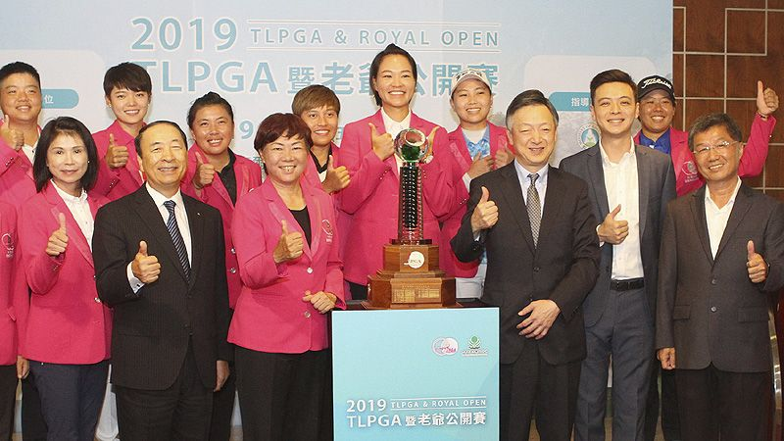
高爾夫》女子台巡大賽，2019TLPGA暨老爺公開賽第十七屆
【羅開新聞中心葉怡君台北市採訪報導 照片╱大會提供╱鍾豐榮攝影】第十七屆「2019 TLPGA暨老爺公開賽」將於八月三十日至九月一日在新竹的老爺關西高爾夫球場進行三回合五十四洞比桿賽，有中外十個國家地區一百零八位好手角逐，冠軍獎金台幣一百五十萬元，旅韓我國女將陳宇茹返台尋求衛冕；今年奪得台巡兩冠的泰國女將Parinda Phokan（帕琳達•波康）追求第三冠；2016年冠軍林子麒也尋求本場賽事第二冠。
這場比賽自2002年起創辦至今，是台巡賽歷史最悠久且最具代表性的賽事，2019年比賽獎金提高至八百萬元，是女子台巡三大賽之一，由台灣女子職業高爾夫協會（TLPGA）與老爺關西球場共同主辦。
老爺關西球場董事長廖年祈八月二十六日在賽前記者會上表示，在TLPGA歷屆理事長帶領下，我國女子選手在國內與國際賽場的捷報不斷、屢創佳績，為台灣奠定鮮明國際形象。今年在鄭美琦理事長的努力下，比賽總獎金由新台幣六百萬提高至八百萬元，相信國內外女子菁英，定能再次展現球技，比賽過程精彩可期，也希望台灣選手能乘勝追擊，把冠軍獎杯留下來。
廖年祈同時也宣布，今年首次推出「賽後體驗周」，於九月二日至五日提供優惠擊球費用，以比賽級規格開放給球友體驗享受挑戰球場難度與果嶺速度的快感。
TLPGA理事長鄭美琦表示，非常感謝廖年祈董事長延續廖萬應先生的理念，和TLPGA攜手推廣國內高爾夫運動，十七年來，支持選手們追逐她們的夢想，為選手建構一個優質的比賽平台。歡迎熱愛高球運動的球友攜手走進球場為台灣選手加油。
衛冕的選手代表陳宇茹在記者會指出，很開心再次參加此賽，每次參賽因為最後的名次成績都不錯，所以心清都很好，老爺關西球場是我的幸運地，今年我會全力以赴，希望有所發揮，再次創造佳績。
本屆比賽有來自中國、香港、印尼、日本、韓國、馬來西亞、菲律賓、新加坡、泰國及台灣，共計九十八位中外職業女將、及十位業餘球員參賽，各地好手除了五十三位我國選手（包括十位業餘選手）以外，另以二十七位泰國選手與十七位日本選手較多。
這場比賽中外好手齊聚，今年台巡賽數站冠軍選手包括拿下日立賽與聲寶賽的泰國選手波康、台巡及菲巡共證的菲律賓馬尼拉賽冠軍Arpichaya Yubol（阿彼查雅•俞寶）與泰國女將Chonlada Chayanun（喬雷達•徐耶娜）披掛上陣，瞄準冠軍。
TLPGA台巡會員獎金最新排名前廿名選手有十五位也參賽挑戰搶冠，包括去年獎金后、目前排名第二的陳宇茹；第三的劉嬿、第四的陳萱、第五的李欣、第六的林子麒、第七的張靖翎與第八的黃靖等。其中陳宇茹在今年四月於KLPGA 2019 Hanse• Phoenix C C Dream Tour 3rd Tournament（漢斯•鳳凰球場圓夢巡迴賽第三站）奪冠，成為史上首位贏得韓國次級圓夢巡迴賽的外國選手，也是台灣第一人。
劉嬿甫在今年八月初的TLPGA高雄市慈善公開賽再拿一冠。狀況不錯，被視為奪冠熱門人物。
去年並列第三名的業餘選手吳佳晏與職業女將陳孟竺及陳思涵，今年都將在圍繩內尋求更上層樓。
這項比賽我國女將黃玉珍於2002年摘得首屆冠軍後，連續四屆都是外國選手搶莊，直到曾雅妮於2008年留下冠軍杯，2009年黃玉珍再度封后，2010年加拿大女將Samantha Richdale（珊曼莎•瑞秋戴兒）摘冠，2011年冠軍韓國李美林（Mirim Lee），2012年由我國女將石惠如捧杯，但接下來三屆都由泰國選手連續抱走，2016年由林子麒將冠軍獎杯留下來，，2017年菲律賓女將Pauline DEL Rosario（保琳•羅莎里奧）奪冠，去年陳宇茹奪魁，今年主辦單位希望能由地主選手再度留下冠軍獎杯。
老爺女子公開賽是台灣許多名將的成長搖籃，培育出很多優秀選手，大會期望這項比賽繼續讓更多的選手一起成長，並進軍國際舞台追求佳績。今年是老爺球場第十七屆承辦TLPGA公開賽：老爺關西高爾夫俱樂部在球場工作人員全力配合下，將場地整理到最佳狀況，期盼能讓選手們盡情發揮球技，爭取佳績。老爺球場面積一百零三公頃，是台灣面積最大的高球場之一，本屆比賽球道碼數為 6,332碼，果嶺起伏大是其特色，推桿預料是決勝關鍵。
本賽事並提供一桿進洞獎和破球場紀錄獎如下：1.一桿進洞獎（Hole-In-One）洞別：第三洞、第七洞、第十二洞、第十七洞，獎項：球場提供獎金新台幣兩萬元洞別：第三洞，加碼台北老爺大酒店尊爵客房兩天一夜住宿券乙張(及兩客早餐)或新竹老爺酒店雅緻客房兩天一夜住宿券一張(及兩客早餐) 。洞別：第十七洞，加碼獎項由TOTO提供：全自動馬桶-NEOREST NX2一座。
2.破球場記錄獎（歷屆 TLPGA 暨老爺公開賽）：新台幣三萬元。目前球場記錄是2017年侯羽桑在第二回合打出的六十三桿。
這場女子公開賽第二回合結束後將取成績優者前五十名球員 (含同桿者)進入決賽。比賽三天現場均不收任何門票，凡到現場觀賽的球友可換取抽獎券，參加最後一天決賽的抽獎活動，獎品豐富，包括老爺酒店免費住宿券；歡迎球迷蒞臨球場觀賞這場國際女子大賽。
本賽事也將經由年代電視台現場直播後兩回合，八月三十一日及九月一日下午一點至四點在年代MUCH台（38台）可觀賞比賽實況。

